Devoir JAVA_BASE
6 février 2020

(MANDEV) - 4 heures

Cursus - Etudiants

Vous êtes sélectionné pour développer une application de gestion de cursus de formation.
Vous devez implémenter le code initié par votre collègue Alex Breizh.



Désole pour le manque d’inspiration, vous êtes en plein dedans !

Travail à réaliser

Vous fournirez sous forme d’archive votre projet, structuré au sein de packages. L’archive sera nommée et déposée comme suit :

\\svrstockage2.etrs.terre.defense.gouv.fr\ecrit_pour\christophe.louer\
CursusEtudiants_(votre nom).zip

 | Toutes les règles de nommage seront respectées et la structure des packages sera conforme aux conventions étudiées.
 | Vous n’oublierez pas de documenter les sources avec les commentaires de code et les commentaires « javadoc ».

 | Vous avez du taffe
 | Attention !

Maintenant voici les consignes !

- Les classes métiers (package model)
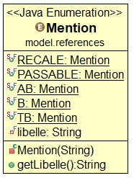
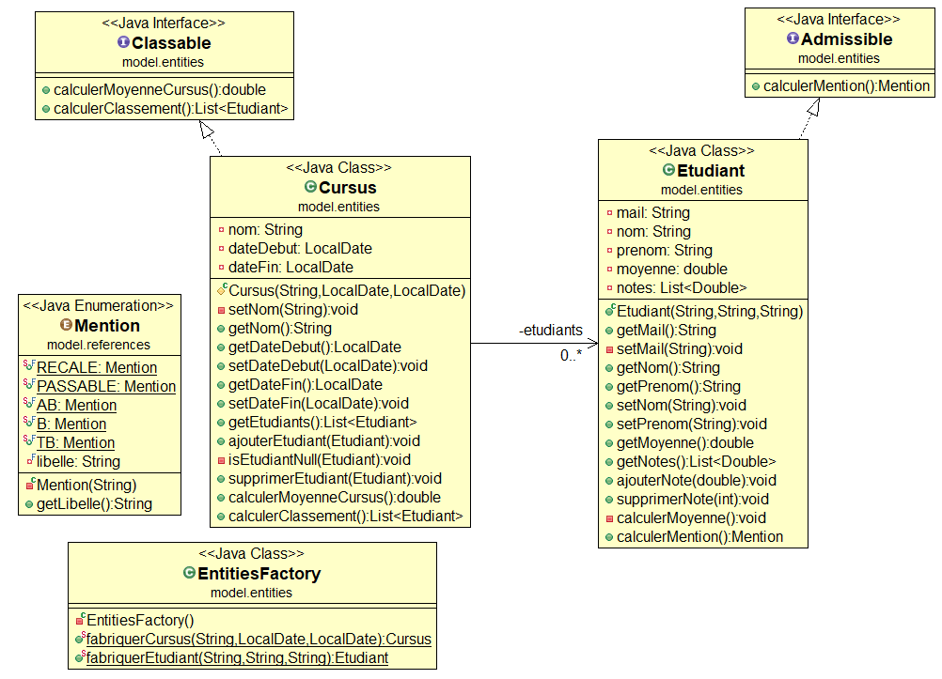

Les implémentations choisies pour toutes les listes sont des tableaux dynamiques (de type ArrayList).
Vous devez implémenter ces classes en respectant le diagramme ci-dessus, et en tenant compte des directives suivantes :
L’énumération Mention :
Un étudiant est admissible ou non. Cette énumération regroupe l’ensemble des mentions possibles pour un étudiant.
L’énumération embarque un libellé pour chaque constante.
- RECALE : Recalé
- PASSABLE : Passable
- AB : Assez bien
- B : Bien
- TB : Très bien
La classe Etudiant :
Représente un étudiant. Un étudiant est admissible ou non.
L’identité des étudiants sera définie sur l’attribut mail.
Règles de gestion : vous lèverez l’exception EtudiantException si nécessaire
- Le mail sera contrôlé. Pour cela vous disposez de la méthode Utils.mailValide (à copier).
- Le nom doit être composé d’au moins 3 caractères.
- Le prénom ne peut pas être une chaine vide.
- Une note doit être comprise entre 0 et 20.
- Dans le cas de suppression d’une note, vous contrôlerez que l’indice est valide.

La moyenne sera recalculée à chaque mise à jour de la liste des notes. Si aucune note n’est attribuée à l’étudiant, alors la moyenne est égale à 0.0.
La mention est calculée selon les règles suivant :
- L’étudiant est recalé si sa moyenne en inférieure à 10,
- Si la moyenne est entre 10 et 12 (exclus), l’étudiant obtient la mention passable,
- Si la moyenne est entre 12 et 14 (exclus), l’étudiant obtient la mention assez bien,
- Si la moyenne est entre 14 et 16 (exclus), l’étudiant obtient la mention bien,
- Si la moyenne est supérieure ou égale à 16, l’étudiant obtient la mention très bien.

La classe Cursus :
Représente un Cursus dans l’application.
L’identité est basé sur le nom.
Les règles de gestion :
- Le nom est composé de plus de 3 caractères en majuscules,
- La date de début doit être supérieure à la date du jour + 30 jours
- La date de fin est supérieure à la date de début +4 jours
- Un étudiant n’est présent qu’une seule fois pour un cursus

- Le presenter

Maintenant à vous d’implémenter le presenter selon le paradigme MVP.
Puis le lanceur correspondant comme vu en cours.
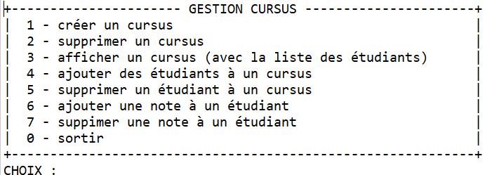
Vous coderez au moins les trois premières options du menu :

- Tri des étudiants par moyenne

Enfin, faites le nécessaire pour que les listes d’étudiants soient triées par moyenne.



